Lenguajes de marcas y sistemas de gestión de información.

# Introducción a la web

Es una serie de dispositivos interconectados entre ellos mediante una conexión.

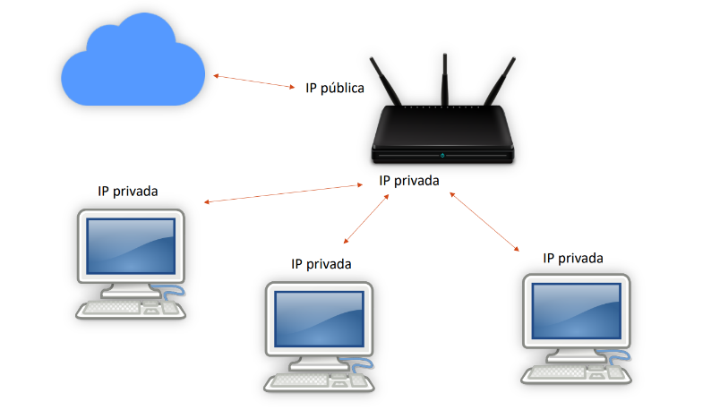Cada dispositivo tiene una IP privada que se otorga al router y el router accede a internet con una IP pública para que se lo reconozca.

DNS = Domain name system. Las DNS se encargan de traducir la IP de una página web a un nombre. Si Google tiene una IP de 400.344.12.23, con una DNS te aparece el nombre de Google.

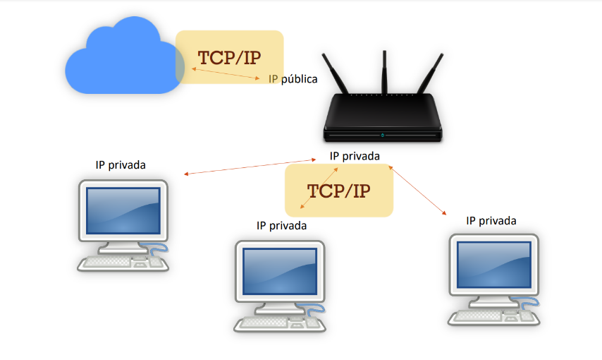TCP: Este modelo es un protocolo para comunicación en redes que permite que un equipo pueda comunicarse dentro de una red. Cuando envías un paquete y te vuelve es mediante TCP/IP

Http (Hypertext transfer protocol): si lleva s al final (https) significa que la vía es segura.

Un certificado SSL es un certificado digital que autentica la identidad de un sitio web y habilita una conexión cifrada.

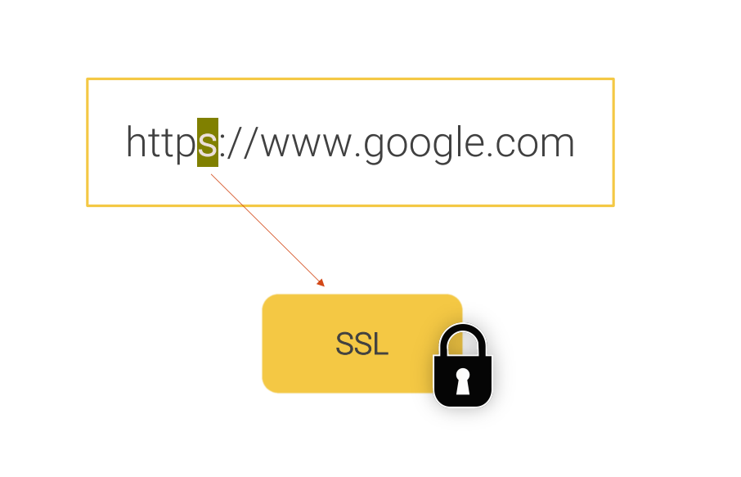

Para enviar correos usamos SMTP(Protocolo Simple de Transferencia de Correo), para enviar ficheros usamos FTP(Protocolo de transferencia de archivos).

